Zapopan, Jalisco siendo las 13:28 horas del día 26 de junio de 2019, en las instalaciones de la sala de juntas de la Coordinación General de Administración e Innovación Gubernamental, ubicada en Unidad Administrativa Basílica, tercer piso, oficina 35, en esta ciudad; se celebra la Octava Sesión Extraordinaria del Comité de Adquisiciones, del Municipio de Zapopan, Jalisco; convocada por el Lic. Edmundo Antonio Amutio Villa, representante del Presidente del Comité de Adquisiciones, con fundamento en lo dispuesto en el artículo 20, artículo 25 fracción II, artículo 28 y artículo 29 del Reglamento de Compras, Enajenaciones y Contratación de Servicios del Municipio de Zapopan, Jalisco.

Punto número uno del orden del día, lista de asistencia. Se procede a nombrar lista de asistencia, de conformidad con el Artículo 20 Y 26 fracción III del Reglamento de Compras, Enajenaciones y Contratación de Servicios del Municipio de Zapopan, Jalisco;

Estando presentes los integrantes con voz y voto:

Representante del Presidente del Comité de Adquisiciones.
Lic. Edmundo Antonio Amutio Villa.
Suplente.

Representante del Consejo Agropecuario de Jalisco
Lic. Leopoldo Leal León.
Suplente.

Estando presentes los vocales permanentes con voz:
Encargado del Despacho de la Contraloría Ciudadana.
Mtro. David Rodríguez Pérez.
Titular.

Tesorería Municipal
L.A.F. Talina Robles Villaseñor
Suplente

Representante de la Fracción del Partido Acción Nacional
Ing. Jorge Urdapilleta Nuñez.
Suplente.

Secretario Técnico y Ejecutivo.
Cristian Guillermo León Verduzco
Titular.

Punto número dos del orden del día, declaración de quórum. Se declara que existe quórum legal requerido para sesionar válidamente a las 13:29 horas, de conformidad con el Artículo 30, del Reglamento de Compras, Enajenaciones y Contratación de Servicios del Municipio de Zapopan, Jalisco.

Punto número tres del orden del día, declaración de quórum. Para desahogar esta Octava Sesión Extraordinaria del Comité de Adquisiciones Municipales, se propone el siguiente Orden del Día, de conformidad con el Reglamento de Compras, Enajenaciones y Contratación de Servicios del Municipio de Zapopan, Jalisco, Artículo 25 fracción IV, el cual solicito al Secretario de cuenta del mismo, por lo que se procede a dar inicio a esta sesión bajo el siguiente orden del día:
ORDEN DEL DIA:

- Registro de asistencia.
- Declaración de Quórum.
- Aprobación del orden del día.
- Agenda de Trabajo:
      - Presentación de cuadros comparativos de bienes o servicios y en su caso aprobación de los mismos.

      - Presentación de bases para su aprobación.

      - Adjudicaciones Directas de acuerdo a lo establecido en el Artículo 99, Fracción IV del reglamento en cita.

El Lic. Edmundo Antonio Amutio Villa, representante suplente del Presidente del Comité de Adquisiciones, comenta está a su consideración el orden del día, por lo que en votación económica les pregunto si se aprueba, siendo la votación de la siguiente manera:

Aprobado por unanimidad de votos por parte de los integrantes del Comité presentes.

Punto cuarto del orden del día. Agenda de Trabajo.

- Presentación de cuadros de procesos de licitación de bienes o servicios y en su caso aprobación de los mismos, enviados previamente para su revisión y análisis de manera electrónica adjunto a la convocatoria.
Número de Cuadro: E01.08.2019
Invitación a Cuando Menos 3 Personas: IA-814120999-E3-2019
Requisición: 201901405
Área Requirente: Comisaria General de Seguridad Pública de Zapopan.
Objeto de licitación: Adquisición de Vestuario-Uniformes para el personal de la Comisaria de Seguridad Pública de Zapopan.

Proveedores que cotizan:

- Protective Materials Technology, S.A. de C.V.
- Compañía Mexicana de Protección, S. de R.L. de C.V.
- Yatla, S.A. de C.V.

Los licitantes cuyas proposiciones fueron desechadas:

Licitante | Motivo
Protective Materials Technology, S.A. de C.V. | No cumple con la partida 4, cumple con el resto de partidas de acuerdo al oficio No. D.G/10055/2019.
Compañía Mexicana de Protección, S. de R.L. de C.V. | No cumple en las partidas 3 y 5, cumple con el resto de partidas, de acuerdo al oficio No. D.G./10055/2019.

Los licitantes cuyas proposiciones resultaron solventes son, los que se muestran en el siguiente cuadro:
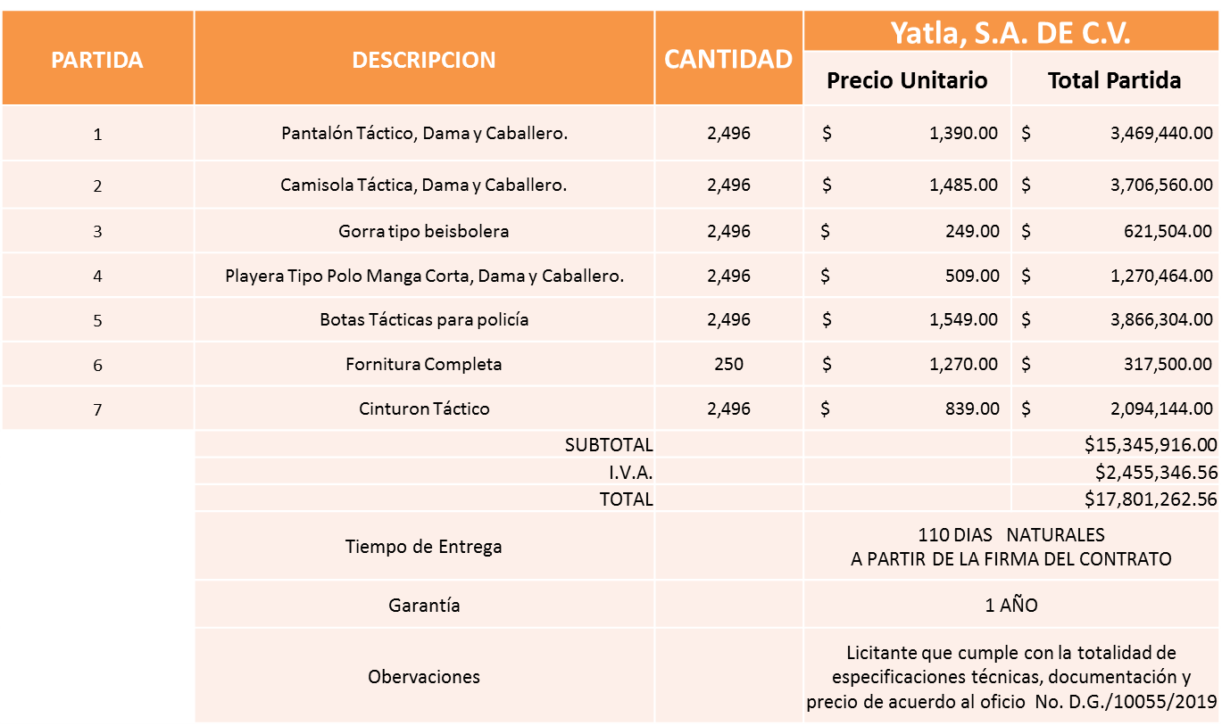

Responsable de la evaluación de las proposiciones:

Nombre | Cargo
Mtro. Roberto Alarcón Estrada. | Comisaría General de Seguridad Pública de Zapopan.

Mediante oficio de análisis técnico número D.G./10055/2019

De conformidad con los criterios establecidos en bases, al ofertar en mejores condiciones se pone a consideración por parte del área requirente la adjudicación a favor de la empresa:

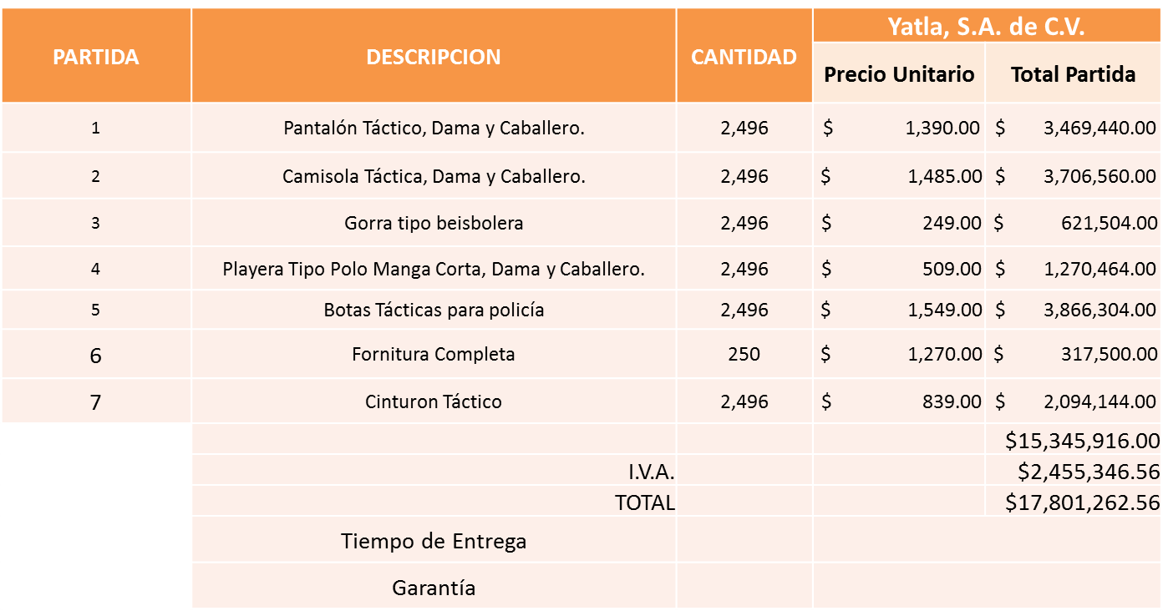

Nota: Cumple con cada uno de los puntos técnicos, documentación y precio más bajo en las partidas técnicamente viables.

La convocante tendrá 10 días hábiles para emitir la orden de compra / pedido posterior a la emisión del fallo.
El proveedor adjudicado tendrá 5 días hábiles después de la notificación vía correo electrónico por parte de la convocante (por el personal autorizado para este fin) para la recepción firma y entrega de la orden de compra/pedido, previa entrega de garantía correspondiente.
Si el interesado no firma el contrato por causas imputables al mismo, la convocante podrá sin necesidad de un nuevo procedimiento, adjudicar el contrato al licitante que haya obtenido el segundo lugar, siempre que la diferencia en precio con respecto a la proposición inicialmente adjudicada no sea superior a un margen del diez por ciento.

El contrato deberá ser firmado por el representante legal que figure en el acta constitutiva de la empresa o en su defecto cualquier persona que cuente con poder notarial correspondiente.

El área requirente será la responsable de elaborar los trámites administrativos correspondientes para solicitar la elaboración del contrato así como el seguimiento del trámite de pago correspondiente.

Todo esto con fundamento en lo dispuesto por los artículos 107, 108, 113, 119 y demás relativos del Reglamento de Compras, Enajenaciones y Contratación de Servicios del Municipio de Zapopan, Jalisco.

El Lic. Edmundo Antonio Amutio Villa, representante suplente del Presidente del Comité de Adquisiciones, comenta de conformidad con el artículo 24, fracción VII del Reglamento de Compras, Enajenaciones y Contratación de Servicios del Municipio de Zapopan, Jalisco y 36 BIS, 37, 40, 41, 42 y 43 de la Ley de Adquisiciones, Arrendamientos y Servicios del Sector Público, se somete a su resolución para su aprobación de fallo a favor del proveedor Yatla, S.A. de C.V., los que estén por la afirmativa, sírvanse manifestarlo levantando su mano.

Aprobado por Unanimidad de votos de los presentes.

- Presentación de bases para su revisión y aprobación.
Bases de la requisición 201901385 de la Comisaría General de Seguridad Pública, donde solicitan alfalfa achicalada y grano cantador para continuar con el abasto de alimento de los caballos del escuadrón Montado.

El Lic. Edmundo Antonio Amutio Villa, representante suplente del Presidente de la Comité de Adquisiciones, comenta de conformidad con el artículo 24, fracción XII del Reglamento de Compras, Enajenaciones y Contratación de Servicios del Municipio de Zapopan Jalisco, se somete a su consideración para proponer y aprobar las bases de la requisición 201901385, con las cuales habrá de convocarse a licitación pública, los que estén por la afirmativa, sírvanse manifestarlo levantando su mano.

Aprobado por unanimidad de votos por parte de los integrantes del Comité presentes.

C. De acuerdo a lo establecido en el Reglamento de Compras, Enajenaciones y Contratación de Servicios del Municipio de Zapopan Jalisco, Artículo 99, Fracción IV, se solicita la dictaminación y autorización de las adjudicaciones directas.

Inciso C de la Agenda de Trabajo.

NUMERO | REQUISICIÓN | AREA REQUIRENTE | MONTO TOTAL CON IVA | PROVEEDOR | MOTIVO
C1 | 201901210 | Comisaría General de Seguridad Publica | $78,660.00 | Operadora de Franquicias Maskottchen S.A. de C.V. | Alfalfa achicalada para la caballada del escuadrón montado, destacando que es de vital importancia continuar con el proyecto de servicio integral para el cuidado de los equinos, permitiendo que mantengan una buena salud para los operativos de vigilancia.
C2 | 201901423 | Comisaría General de Seguridad Publica | $315,894.44 | Operadora de Franquicias Maskottchen S.A. de C.V. | Alfalfa achicalada y grano cantador para la caballada del escuadrón montado, destacando que es de vital importancia continuar con el basto de alimento para los semovientes, permitiendo que mantengan una buena salud para los operativos de vigilancia.

Los asuntos varios de este cuadro pertenecen al inciso C, y fueron informados a los integrantes del Comité de Adquisiciones presentes, de conformidad con el artículo 100 fracción I, del Reglamento de Compras, Enajenaciones y Contratación de Servicios del Municipio de Zapopan, Jalisco.

El Lic. Edmundo Antonio Amutio Villa, representante del Presidente del Comité de Adquisiciones Municipales, comenta no habiendo más asuntos que tratar y visto lo anterior, se da por concluida la Octava Sesión Extraordinaria siendo las 13:35 horas del día 26 de junio de 2019, levantándose la presente acta para constancia y validez de los acuerdos que en ella se tomaron, la cual suscriben los que en ella intervinieron y los que así quisieron hacerlo de conformidad al artículo 26 fracción VII del Reglamento de Compras, Enajenaciones y Contratación de Servicios del Municipio de Zapopan, Jalisco y de conformidad con los artículos 23, 24 y 31 de la Ley de Compras Gubernamentales, Enajenaciones y Contratación de Servicios del Estado de Jalisco y sus Municipios, las consultas, asesorías, análisis, opinión, orientación y resoluciones, que sean emitidas por este Comité, son tomadas exclusivamente con la información, documentación y el dictamen técnico y administrativo que lo sustenten o fundamenten y que son presentados por los servidores públicos a quienes corresponda, por el área requirente y el área convocante, siendo estos los responsables de la revisión, acciones, faltas u omisiones en la información que sea puesta a consideración de este Comité.

